Verkaveling Bruggestraat Waterjufferstraat

Conform het GRB-decreet d.d. 16 april 2004, meer bepaald art. 13 § 3 en §4, dient door de verkavelaar uiterlijk een maand na de voorlopige oplevering van de wegeniswerken van de verkaveling een GRB-conform as-builtplan bezorgd te worden aan Informatie Vlaanderen en aan de gemeente Wingene. De opmeting van de nieuwe verkaveling dient te voldoen aan de administratieve en technische voorschriften zoals hieronder vermeld.

De opmeting van de nieuwe verkaveling dient aan volgende voorwaarden te voldoen:

Administratieve voorwaarden

Voorwerp van de opdracht:

- Deelopdracht 1: de terrestrische opmeting van de ontwikkeling verkaveling Bruggestraat Waterjufferstraat en de oplevering van een digitaal bestand op basis van deze opmetingen.
- Deelopdracht 2: de oplevering van een grafisch bestand dat bruikbaar is voor cartografische doeleinden.

Bij de voorlopige oplevering moet een positief quickscan-rapport van Informatie Vlaanderen voorgelegd worden.
Het voorleggen van een door Informatie Vlaanderen goedgekeurd asbuilt-plan is tevens een voorwaarde voor de definitieve oplevering en de volledige vrijgave van de waarborg.

Technische bepalingen

Situering opmetingszone:

De opmetingszone omvat de gehele wegbaan van de nieuwe verkaveling gelegen te Zwevezele in de omgeving van de Bruggestraat en Waterjufferstraat, inclusief de nieuw aan te leggen kruispunten en een buffer van 10 meter aan de reeds bestaande wegbaan.

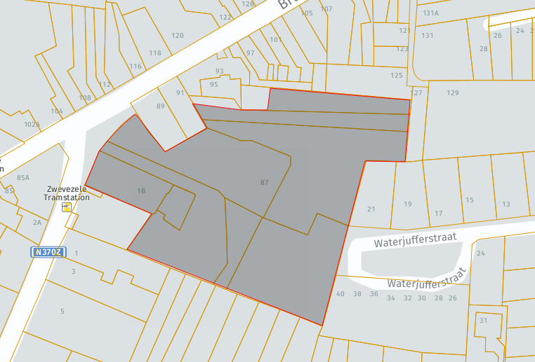

Deelopdracht 1:

- Inhoud van de opdracht

De opdracht houdt de inventarisatie in van de verkavelingzone en een buffer van 10m aan de reeds bestaande wegbaan. Met de inventarisatie wordt bedoeld “alle metingen en handelingen die nodig zijn voor het in kaart brengen van de bestaande toestand van de terreinsituatie in de opdrachtzone(s) conform de specificaties van de volgende GRB-skeletcomponenten:

- GRB-Basis, laatste versie.

Deze specificaties zijn beschikbaar via volgende link: https://overheid.vlaanderen.be/GRB-Docs-templates-voorbeelden-nieuwe-skeletspecs

Er wordt expliciet gevraagd om de bestaande, reeds aanmeetbare gebouwen binnen de opmetingszone in te meten. Een gebouw is aanmeetbaar wanneer de buitengevel definitief is opgetrokken.

Deze GRB-skeletspecificaties houden onder meer in dat:
- de opmeting gebeurt in Lambert 72 (BEREF2003) en TAW. Er wordt voor GNSS-metingen gebruik gemaakt van de FLEPOS-dienstverlening. GNSS-metingen worden uitgevoerd conform de aanbeveling A-GIS-VL-008-1.4 voor het uitvoeren van GNSS-metingen met behulp van FLEPOS . Deze aanbeveling is beschikbaar via volgende link https://overheid.vlaanderen.be/Flepos-Aanbeveling-GPS-metingen-met-FLEPOS
- de opmeting gebeurt rekening houdende met de GRB-objectencatalogus. Elke DXF-layer is in detail gespecificeerd op vlak van definitie, meetcriteria, voorwaarden, geometrie en kwaliteit
- de meetopdracht gebeurt in 2,5D.
- de opmeting resulteert in een DXF-bestand. Het DXF-bestand voldoet aan de specificaties die in de GRB-Basis (laatste versie) vermeld staan.
- de opmeting wordt door de bouwheer/verkavelaar doorgestuurd naar Informatie Vlaanderen en door Informatie Vlaanderen gecontroleerd.

- Eindproduct

Volgend eindproduct wordt aangeleverd voor deze deelopdracht:

een DXFr2000-bestand dat de opmeting omvat, conform de bepalingen van GRB-Basis, laatste versie.

Deelopdracht 2:

- Inhoud van de opdracht

De aanmaak van een grafisch bestand dat bruikbaar is voor cartografische doeleinden.
De opdracht houdt de opmaak in van de volgende eindproducten
- een digitaal bestand dat direct is afgeleid van het DXF-bestand uit deelopdracht 1 en is aangepast/verder uitgewerkt voor cartografisch gebruik (o.a. complexe lijntypes, arceringen, …). Dit bestand wordt in DWG-formaat afgeleverd, met een duidend titelblad.
- afdruk van het plan op papier in 2 exemplaren: kleurenafdruk op leesbare schaal
- levering van een PDF-bestand
- Het as-builtplan bevat minimaal volgende plannen:
  - Grondplan wegenis (inclusief groenaanleg)
  - Grondplan riolering

https://www.agiv.be/producten/grb/meer-over/as-builtplannen/as-builtplan-doorsturen . De opmeting kan digitaal gecontroleerd worden door Informatie Vlaanderen door het plan op te laden via het webformulier dat te vinden is op https://www.agiv.be/producten/grb/meer-over/as-builtplannen/quickscan De resultaten van een quick scan verplichten noch de opdrachtgever noch Informatie Vlaanderen tot een latere aanvaarding van het gescande plan. Deze scan is louter informatief en vervangt geenszins een echte controle. Dit is een gratis dienstverlening die Informatie Vlaanderen aanbiedt. Het aantal quick scans is beperkt tot twee per project.

